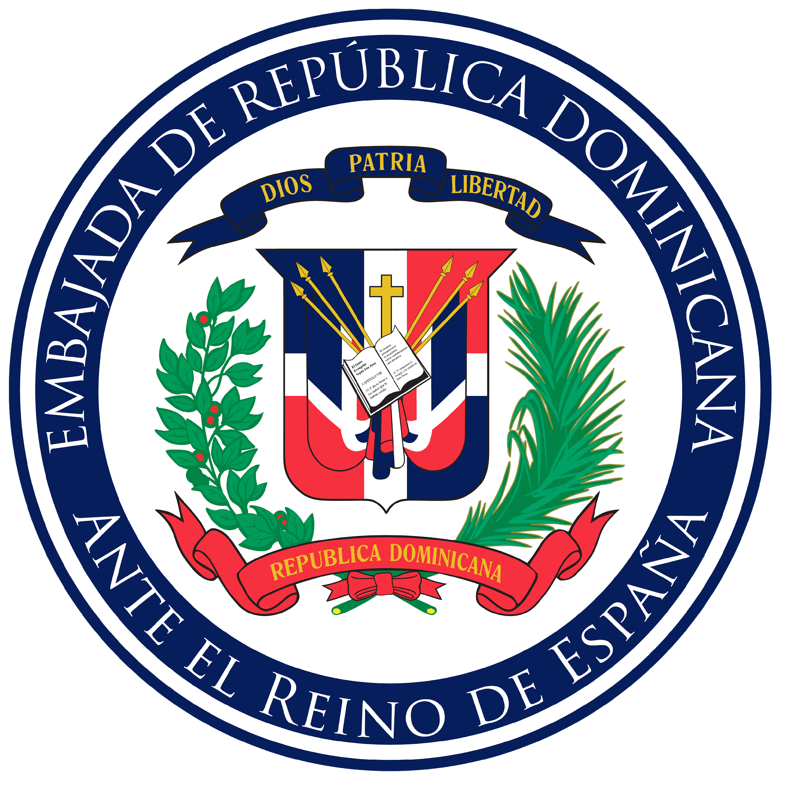

NOTA DE PRESA

Celebran mesa redonda virtual sobre la reapertura económica y las oportunidades de negocio en la República Dominicana tras la COVID-19

  - La actividad fue organizada por la Embajada de la República Dominicana ante el Reino de España y la Cámara Oficial de Comercio Madrid.

  - Durante el evento, el ministro de Economía, Planificación y Desarrollo (MPyD), Juan Ariel Jiménez, destacó que el país será el mejor posicionado en términos de crecimiento económico de América Latina en 2020.

  - Por su parte, el embajador dominicano en España, Olivo Rodríguez Huertas, resaltó la importancia que los vínculos económicos con España tienen para la República Dominicana.

Madrid, 24 de junio de 2020.- La Embajada de la República Dominicana ante el Reino de España y la Cámara Oficial de Comercio, Industria y Servicios de Madrid celebraron el pasado martes 23 de junio la mesa redonda virtual “República Dominicana frente al COVID-19: Reapertura económica y oportunidades de negocio”, que tuvo como objetivo promover ante los inversores españoles las medidas adoptadas y los atractivos que ofrecerá la mayor economía de la región del Caribe en el escenario post pandemia.

Durante el evento, el ministro de Economía, Planificación y Desarrollo de la República Dominicana (MPyD), Juan Ariel Jiménez, destacó que, según datos de la CEPAL, República Dominicana será el país mejor posicionado en términos de crecimiento económico de América Latina en 2020.
⠀⠀⠀⠀⠀⠀⠀⠀⠀
Para el ministro Juan Ariel Jiménez, esto se debe a que "la crisis del COVID-19 nos encontró con una economía dinámica, diversificada, con niveles de deuda por debajo del promedio regional y con importantes niveles de reservas internacionales".
⠀⠀⠀⠀⠀⠀⠀⠀⠀
El ministro de Economía, Planificación y Desarrollo apuntó, además, que la República Dominicana "puede posicionarse como destino turístico preparado para la #COVID debido a la baja densidad habitacional dentro de los hoteles, los más de 60 metros de ancho de los 500 km de playa que tiene nuestro país".

Por su parte, el embajador dominicano en España, Olivo Rodríguez Huertas, resaltó la importancia que los vínculos económicos con España tienen para la República Dominicana. "Los vínculos entre los dos países son intensos y estratégicos, como en el turismo y en las energías renovables. España, desde el punto de vista social, acoge a 200.000 dominicanos que aportan gran cantidad de divisas a la economía dominicana a través de sus envíos", expresó el embajador.

La mesa redonda también incluyó la participación de la directora del Consejo Nacional de Zonas Francas de Exportaciones (CNZFE), Luisa Fernández, quien aprovechó su intervención para destacar que "en la República Dominicana, que se halla aún en fase 2 de la desescalada, el 85% de las zonas francas se encuentran operando". La directora del CNZFE recalcó a su vez que la República Dominicana “tiene un esquema de incentivos que no tiene ningún otro país”. “Nuestro régimen de zonas francas se ha mantenido vigente e inalterado por más de 50 años", afirmó.

Otro de los participantes fue el presidente de la Cámara de Comercio, Ángel Asensio, quien señaló al inicio del evento que “en 2019 la República Dominicana registró un crecimiento del 5,1%, sus exportaciones superaron los 10.020 millones de euros y la inversión extranjera se situó en el orden de los 2.670 millones de euros".

La mesa redonda virtual “República Dominicana frente al COVID-19: Reapertura económica y oportunidades de negocio”, que fue realizada a través de la plataforma digital Zoom, contó con la colaboración de la Comunidad y el Ayuntamiento de Madrid, la Ventanilla Única de Internacionalización, la Cámara de Comercio de España y la red Enterprise Europe Network (EEN).

